Коммерческое предложение
Hyundai Truck & Bus
Official Dealer

бортовой автомобиль на базе «HYUNDAI HD35(VT)».
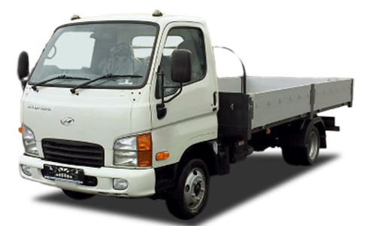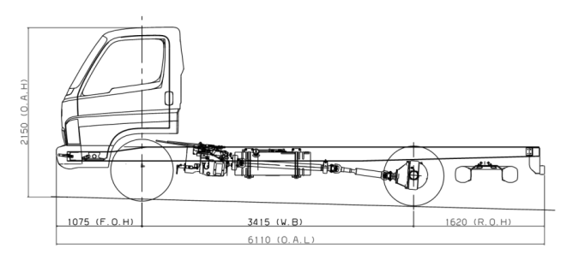

- Характеристика шасси HD-35:
Категория транспортного средства |  | «B»(N1)
Колесная формула/привод |  | 4 х 2/задние колеса
Трансмиссия |  | 5-ти ступенчатая механическая коробка передач
Колесная база, мм |  | 3 415
Габариты шасси | Д, мм | 6 110
 | Ш, мм | 1 920
 | В, мм | 2 200
Нагрузка на оси | Передняя/Задняя | 1950 / 2200
Технически допустимая полная масса, кг |  | 3 500
Масса без нагрузки, кг |  | 2900
Кабина |  | 3-х местная
Двигатель (модель) |  | D4CB/ Euro 5/дизель
Рабочий объем двигателя, см.куб. |  | 2497
Макс. мощность, л.с../мак.крутящий момент |  | 136/3800
Мин. радиус поворота, м. |  | 5,9
Подвеска передняя/задняя |  | На полуэллиптических листовых рессорах, со стабилизатором поперечной устойчивости
Электрооборудование, генератор |  | 12В-120А
Топливный бак, л |  | 65/сталь

- Комплектация:
- Шины передние/задние - 205/65R16С, задние колеса – спарка.
- Зеркало заднего вида с подогревом
- Регулируемая по высоте рулевая колонка
- Стабилизатор поперечной устойчивости
- ABS+ система регулирования тормозного усилия
- Гидравлический усилитель руля
- Дневные ходовые огни
- Тахометр
- Тормоза дисковые
- Электрические стеклоподъемники
- Авторадио с USB разъемом.
- Cистема вызова экстренных служб ГЛОНАСС.

- Характеристики кузова.
Габаритные размеры кузова (внутр.), мм:  Длина/ширин/высота борта, мм | 4500/2050/600

Основание | сварное из стального гнутого профиля из низколегированной стали
Пол платформы | многослойная влагоустойчивая фанера с износоустойчивым покрытием, толщина-15 мм.
Борта | по два на каждую сторону, откидные, высота- 600мм. Изготовлены из алюминиевого анодированного профиля. Бортовые замки и петли изготовлены из оцинкованной стали. Задний борт имеет ограничительные цепи (2 шт.)
В комплектацию  также включены | -стеклопластиковые крылья с резиновыми брызговиками на колеса задней оси;  - подножка на заднем борту;  - резиновые отбойники 2шт;

- Стоимость и сроки поставки.

Стоимость комплектного автомобиля Вы узнаете, обратившись в отдел продаж.
8(029) 6294381.
Срок поставки: 30 дней после заключения контракта.

- Гарантия и техническое обслуживание.

Гарантия на HD-35: 3 года или 150 000 км пробега.
Периодичность ТО – 15 000 км.
Стоимость нормо-часа при ТО – 37,6 бел. руб. (без НДС).
Техническое обслуживание и ремонт грузовых автомобилей HYUNDAI в Минске:
Собственное СТО ООО «ЭР СИ ЭМ» по адресу: г. Минск, 4-й пер. Кольцова, д.3.,
Тел. СТО: 8 (017) 237-51-38, 8-029- 137-51-38.
Все виды работ. Работа со страховыми компаниями.
Время работы: с 9.00 до 19.00, выходной – воскресенье.
Надеемся на взаимовыгодное сотрудничество.

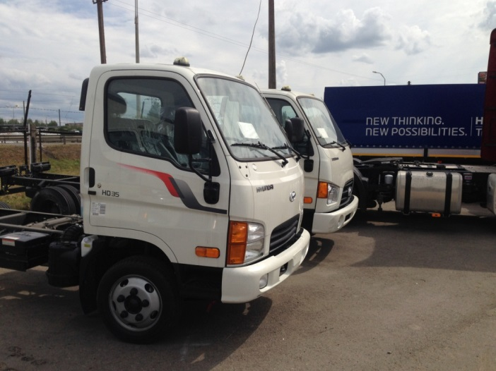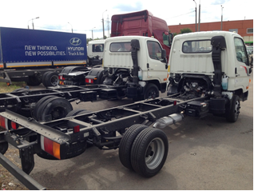

Отдел продаж ООО «ЭР СИ ЭМ» Сергей Витковский.
Тел. 8 (029) 629 43 81.

